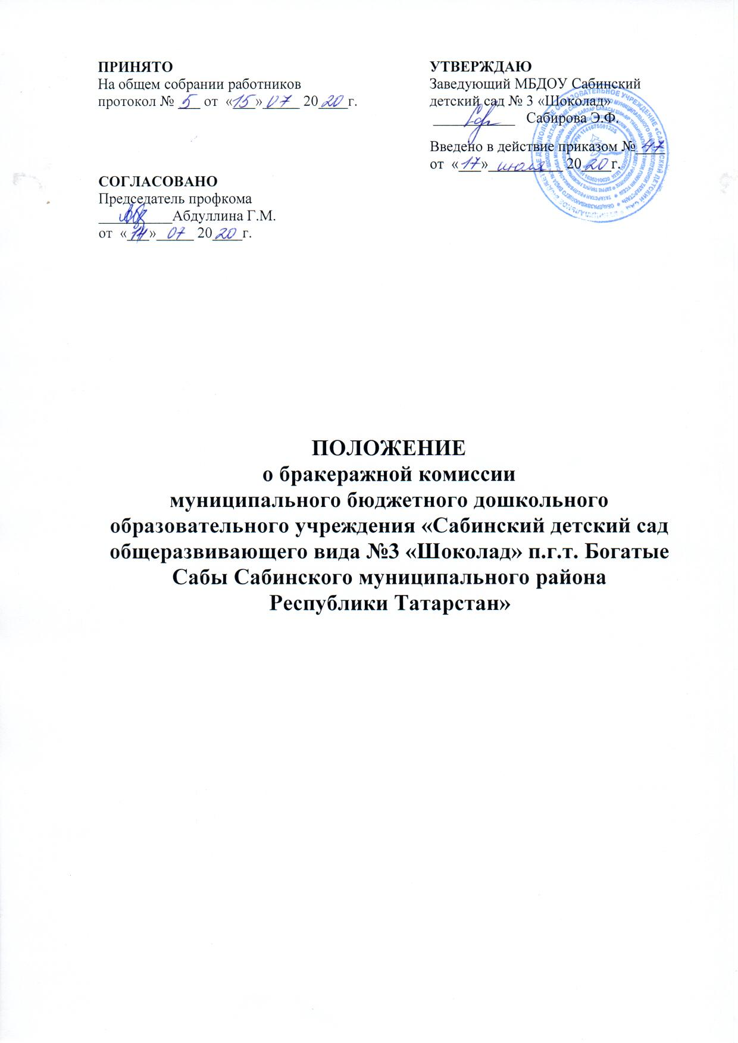

1.Общие положения
1.1.Основываясь на принципах единоначалия и коллегиальности управления образовательным учреждением, а также в соответствии с уставом МБДОУ Сабинский детский сад №3 «Шоколад» в целях осуществления контроля организации питания детей, качества доставляемых продуктов и соблюдения санитарно-гигиенических требований при приготовлении и раздаче пищи в МБДОУ Сабинский детский сад №3 «Шоколад» создается и действует бракеражная комиссия.
1.2.Бракеражная комиссия работает в тесном контакте с администрацией МБДОУ Сабинский детский сад №3 «Шоколад».
2. Порядок создания бракеражной комиссии и ее состав
2.1. Бракеражная комиссия создается общим собранием работников МБДОУ Сабинский детский сад №3 «Шоколад». Состав комиссии, сроки ее полномочий утверждаются приказом заведующего МБДОУ Сабинский детский сад №3 «Шоколад».
2.2. Бракеражная комиссия состоит из 3-4 членов. В состав входят:
- заведующий МБДОУ Сабинский детский сад №3 «Шоколад» (председатель комиссии);
- медицинская сестра;
- старший воспитатель;
- представитель со стороны родительской общественности;
- заведующий хозяйством (резервный член комиссии).
3. Полномочия бракеражной комиссии
3.1. Бракеражная комиссия:
- осуществляет контроль соблюдения санитарно-гигиенических норм при транспортировке, доставке и разгрузке продуктов питания;
- проверяет на пригодность складские и другие помещения для хранения продуктов питания, а также их хранения;
- ежедневно следит за правильность составления меню;
- контролирует организацию работы на пищеблоке;
- осуществляет контроль сроков реализации продуктов питания и качества приготовления пищи;
- проверяет соответствие пищи физиологическим потребностям детей в основных пищевых веществах;
- следит за соблюдением правил личной гигиены работниками пищеблока;
- периодически присутствует при закладке основных продуктов, проверяет выход блюд;
- проводит органолептическую оценку готовой пищи, т.к. определяет ее цвет, запах, вкус, консистенцию, жесткость, сочность, и т.д.;
- проверяет соответствие объемов приготовленного питания объему разовых порций и количеству детей.

4. Оценка организации питания в
МБДОУ Сабинский детский сад №3 «Шоколад»
4.1. Результаты проверки выхода блюд, их качества отражаются в бракеражном журнале. В случае выявления каких-либо нарушений, замечаний бракеражная комиссия вправе приостановить выдачу готовой пищи на группы до принятия необходимых мер по устранению замечаний.
4.2. Замечания и нарушения, установленные комиссией в организации питания детей, заносятся в бракеражный журнал.
4.3. Администрация МБДОУ Сабинский детский сад №3 «Шоколад» при установлении надбавок к должностным окладам работников либо при премировании вправе учитывать данные критерии оценки.
4.4.Администрация МБДОУ Сабинский детский сад №3 «Шоколад» обязана содействовать деятельности бракеражной комиссии и меры к устранению нарушений и замечаний, выявленных комиссией.
5. Права комиссии
5.1. Комиссия МБДОУ Сабинский детский сад № 3 «Шоколад» имеет право:
- требовать у заведующей МБДОУ Сабинский детский сад № 3 «Шоколад»
содействия в деятельности комиссии;
- требовать выполнения и принятия мер к устранению нарушений и
замечаний, выявленных комиссией.
6. Ответственность комиссии
6.1. Комиссия несет ответственность:
- за выполнение закрепленных за ним полномочий;
- соответствие принимаемых решений законодательству РФ, РТ, нормативно-правовым актам.

